**Ход мероприятия**

**1.ВХОД**

**Ведущий**

-Дорогие ребята! Дорогие гости! Дорогие родители!

        Как быстро летит время…Кажется, только вчера входили они, маленькие, немного испуганные, в двери школы, впервые переступая порог своего класса. Он стал домом для них на целых четыре года. Они – это немного шумные, немного задиристые, непоседливые, любопытные ученики 4-ого класса.Встречайте – 4Д класс –

***(Под мелодию «Школьные годы» выходят ученики с кл. рук.)***

***2.*ФИ учащихся и классного руководителя**

**(Классный руководитель)**

Мы приветствуем гостей! Дорогих учителей!

Всех знакомых, незнакомых!

 И серьёзных, и весёлых!

**Хором:** 4 класс, 4 класс пригласил на праздник вас!

**3.Стихи детей(1группа)***.*

1.  Внимание, внимание!

     Наш праздник начинается.

     Добра и счастья пожелания

    Пускай сегодня не кончаются.

2. Зал сегодня улыбками ярок!

    Сколько мам, сколько пап и сестер.

    Даже брат мой, хоть очень занят,

    К нам сегодня на праздник пришел!

3. День сегодня совсем особенный,

     Собрались мы сюда, друзья,

     Чтоб проститься с начальной школою,

     Это сделаем вы и я.

4.  Учебный год бурлит меж двух событий-

    Они для всей страны важны:

    Звонок сентябрьский - старт к началу

    И перезвон в конце весны.

5.  Среди шаров, цветов и бантов

   Сияют сотни детских глаз,

   А это значит, что сегодня

**Мы переходим  в 5 класс!***(хором)*

6.  Четыре года мы в пути,

     Куда же дальше нам идти?

     Всем вместе дружно в самый раз

**Пора идти нам в 5 класс!***(хором)*

7.  Солнце радостно нам светит.

    Кружат в танце мотыльки.

    Нас теперь в начальной школе

**Назовут выпускники.***(хором)*

4.Песня «Четвёртый класс, четвёртый класс»

5. Об учителях -предметниках

**Ведущий(Асли):**- В этот грустный и радостный день мы хотим сказать слова благодарности нашим учителям, учившим нас все эти годы.

6.Стихи детей об учителях (2 группа)

1  Вы всех нас одинаково любили,

Любовь свою, всем поровну деля,

За то, что вы из нас людей лепили,

**(хором):** Спасибо вам, учителя!

2. И не было добрее вас и строже.

Когда нам открывали мир с нуля.

За то, что проводили нас в дорогу,

**(хором):** Спасибо вам ,учителя!

3. Тревожили мы все вас понемногу,

Порою  зля, порою веселя.

За то, что проводили нас в дорогу,

**(хором):** Спасибо вам, учителя!

4. За вечную таблицу умноженья,

За то, что нам  подарена Земля,

За то, что все мы – ваше продолженье.

**(хором):** Спасибо вам, учителя!

5.Спасибо за любовь, за труд, за знанья,

За все, что дали вы ученикам.

Пусть ваши сбудутся заветные желанья!

**Хором**: Учителя, за все спасибо вам!

**7**.Песня «Озёра доброты»

8.Стихи о предметниках(3 группа)

1Мы английский изучали,

    Научились все читать.

    И в процессе наших встреч

    Улучшали English речь .

**Спасибо учителям английского языка Нигоре Ахмедовне,Замми Пашаевне!**

2. Улучшали мыфигуру

     На веселой физкультуре.

     Мы теперь совсем здоровы!

     Не нужны нам доктора.

**Спасибо учителю физкультуры Мурат Шахзадаевичу!**

3. Уроки  музыки для нас

    Были познавательны.

    О композиторах рассказ

   Мы слушали внимательно.

   А песни дружные у нас

   Звучали так старательно!

**Спасибо учителю музыки Жасылбек Ажмахановичу!**

4.Казахский язык  
Учим мы с вами  
И вас, учитель,  
Мы поздравляем.  
Пусть трудно в учении,  
Мы все одолеем,  
Любого казаха  
Понять мы сумеем.  
Вас мы, учитель, благодарим,  
Легко по-казахски  
Теперь говорим.

**Спасибо учителям казахского языка Розе Серікқұловне ,Каламкас Анарбековне**

5.В мире новых технологий  
Информатика предмет  
Жизненно необходимый,  
В нём для нас секретов нет.  
А примером наш учитель  
И ему желаем мы  
Массы новшеств и открытий,  
Счастья, радости, любви.

**Спасибо учителям цифровой грамотности Гулмире Курманалиевне,Жанар Ералиевне**

**9.Сцены из школьной жизни**

**Ведущий (Эмин)**

Внимание, звонок! Начинается урок!

Какой предмет? Поясняю для всех!

Новый предмет – это смех!

Итак,  вашему  вниманию мы предлагаем случаи из школьной жизни.

**(Музыка Ералаш) Сценки из школьной жизни.**

**10.Слово родителям**

**Ведущий (Руслан):** Трудно сказать, кто же сегодня виновник торжества: выпускники начальной школы, учителя или родители. Наверное, и те, и другие, и третьи.

**Ведущий (Асли):**По нашим подсчетам, у ваших мам и пап появилось ещё одно начальное образование. А сколько ночей они не досыпали, волнуясь и переживая за нас.

- Приглашаем на сцену наших дорогих родителе( ***На выход и уход звучит фонограмма***)

**Ответное слово родителей:**

1. Смотрим мы на вас и головой качаем:

Никого сегодня просто не узнать.

Ведь недавно мы вас в школу провожали,

А теперь вы в пятый собрались шагать.

2. Позади остались все помарки,

И в тетрадях блеск и чистота.

И решаете вы хорошо задачки:

Без  запинки скажете, сколько будет дважды два.

3. Девочки и мальчики – славные ребята.

Здесь вас научили, как писать, читать,

Говорить красиво, делать аккуратно

И всегда друг другу помогать.

4. Выпускной сегодня – стали вы постарше,

Ждут другие классы и учителя.

Но не забывайте, навещайте  чаще,

Первую учительницу помните всегда!

5. И еще желаем хорошо учиться,

Чтоб не приходилось нам краснеть за вас,

Спортом заниматься и всегда трудиться.

Чтоб веселым, дружным был всегда ваш класс.

11.Подарки детям на память (книжки)от родителей

12.Стихи дедей(4 группа)

**Ответное слово детей**

19. Без вас наши папы, без вас наши мамы,

     У нас не у учёба была бы, а драма

     Без вас тяжелейший учебный процесс

    Для нас потерял бы давно интерес.

20. Родители наши нас учат терпенью.

     Чтоб наше ученье не стало мученьем

     Вы заставляете в школе учиться-

     Мы просто обязаны вами гордиться!

21. Вы терпите наши капризы и лень,

      О нас беспокоитесь вы каждый день,

      Вы учите с нами уроки до пота…

      Спасибо вам всем за тепло и заботу!

22. К вам мамы, папы , обращаясь.

      Хотим спасибо вам сказать,

      Вас столько раз мы огорчали,

      Но вы всегда прощали нас.

     За седину, за всё простите

**Все**: Мы крепко-крепко любим вас!

13. Награждения детей, родителей

**Ведущая (Асли)** - Настал момент вручения дипломов об окончании начальной школы.

                  Давайте без промедления приступим к награждению.

14.Про первую учительницу Стихи (5группа)

Для первой учительнице

1 .Учительница первая

У каждого своя,

У всех она хорошая,

Но лучше всех моя! Таисия Павловна!

2 уч. Первая учительница наша,

Вы нам дали школы всей азы!

Паша, Коля, Ира, Вера, Маша –

Им не удержать своей слезы…

В их сердечках не унять всей боли:

Дети переходят в 5 класс…

Будут ведь учиться дальше в школе,

Но, увы, уж – без любимой Вас.

2. Первая учительница наша,

Как мы благодарны Вам за все!

И за строчки первые в тетради,

И за материнское тепло.

В памяти останется навечно,

Все чему учили нас порой.

Мы сегодня называем Вас сердечно

15 Музыкальный номер про первую учительницу

16. Стихи детей(6 группа)

**1.  Жамиля Миралиевна**!.

              Ваши добрые заветы не забудем никогда,

              И с собой, как лучик света,

              Пронесем через года.

2.  Сегодня день у нас такой –

И грустный и весёлый.

Ведь мы прощаемся с родной

Своей начальной школой.

3.  Жить ни дня не можем без школы!

Никогда этих лет не забыть.

Нам она подарила глаголы:

«Улыбаться, дружить и любить»!

4.  Мы бесценные клады открыли,

В новых книгах богатство нашли.

Перед нами, как в  сказочной были,

Бесконечные дали Земли.

5.   Мы окончили школу начальную,

Будем петь вам песню прощальную

Нам ведь с детством расстаться приходится

И взрослеть нам, конечно, не хочется.

6 Нам с учителем первым придётся расстаться,

         В кабинет свой уютный лишь в гости прийти.

         И по классам 7 лет нам придётся скитаться,

         По нелёгкой учебной дороге идти.

   7 Пожелаем друг другу никогда не сдаваться,

В 5 класс в сентябре смелым шагом зайти

          Мы продолжим упорно всегда заниматься,

Вы счастливого нам пожелайте пути!

8  Мы одолели начало пути.

 Но самое главное всё впереди.

 Мы младшие классы закончили с вами,

 И начали путь по галактике Знаний!

 9. Дорога большая нас ждёт впереди,

 Без помощи вашей её не пройти.

 Спасибо нашим учителям,

 За то, что в пути помогали вы нам.

**Ведущий (Саяра)**

 Вот и подошел к концу наш праздник.

 Хочу пожелать перед дальней дорогой

 Не так уже мало, не так уже много;

 Чтоб солнце светило, чтоб радостно было

 По лесенке знаний с друзьями шагать.

 Чтоб горе-несчастье вас всех обходило,

 Чтоб весело было расти и мечтать!

**17.Прощальный вальс**

**18.Прощальная песня (*Песня «Школа, школа...»)***

**19.Встреча с классным руководителем Наргиза Шараванова**

                    - Давайте под ваши дружные аплодисменты проводим

                    виновников  нашего торжества вместе с классным руководителем

***(Под музыку классы выходят из зала)***

***20.Выпускают шары на улице, загадывют желани***

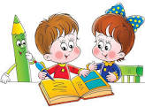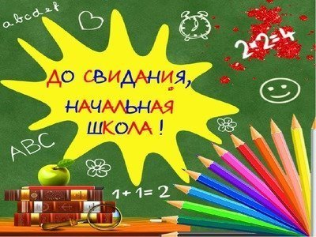

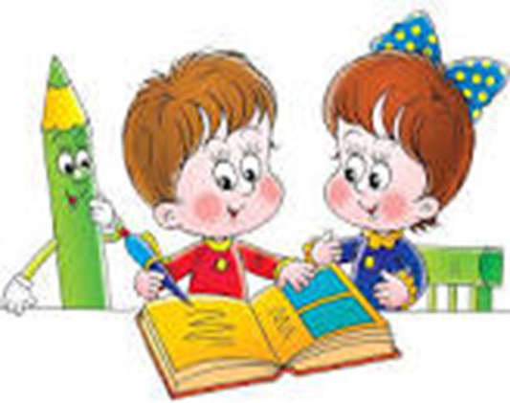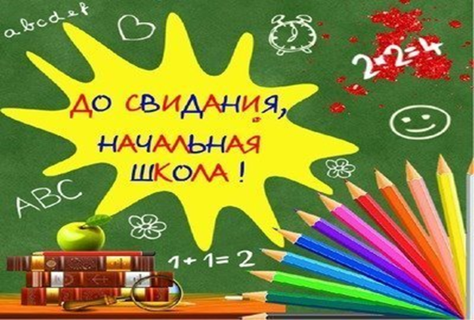



Дорогая____________

___________________

Приглашаем Вас на утренник

«Прощай начальная школа!»

26.05.2023г, в 09.00, 4 «Д»

Дорогая____________

___________________

Приглашаем Вас на утренник

«Прощай начальная школа!»

26.05.2023г, в 09.00, 4 «Д»

Дорогая____________

___________________

Приглашаем Вас на утренник

«Прощай начальная школа!»

26.05.2023г, в 09.00, 4 «Д»

Дорогая____________

___________________

Приглашаем Вас на утренник

«Прощай начальная школа!»

26.05.2023г, в 09.00, 4 «Д»

Дорогая____________

___________________

Приглашаем Вас на утренник

«Прощай начальная школа!»

26.05.2023г, в 09.00, 4 «Д»

Дорогая____________

___________________

Приглашаем Вас на утренник

«Прощай начальная школа!»

26.05.2023г, в 09.00, 4 «Д